郑州大学信息工程学院

个人健康记录系统

项目总结报告

完成人：魏金峰、田源、李祥瑞、李鹏翔、张宇、党向前

2020年6月28日

**目录**

**1.项目概况** 1

**2.项目设想和预期目标** 1

2.1. 产品功能 1

2.2主要性能指标 2

2.3目标系统的界面需求 2

2..4安全性 2

2.5有效性 2

2.5.1灵活性 2

2.5.2界面需求 2

2.5.3稳定性 3

2.5.4.拓展性 3

2.5.5数据管理 3

**3.项目开发过程** 3

3.1团队组建 3

3.2立项 3

3.3开发 3

3.4项目管理 4

**4.项目总结** 4

4.1.开发情况 4

4.1.1产品功能 4

4.1.2主要性能指标 4

4.2心得体会 5

**5.实物图** 5

**6.致谢** 6

# 1.项目概况

在如今老龄化社会的趋势下，个人健康管理的重要性日益凸显，如何科学的养生已成为公众关注的焦点问题之一。为方便大众更直观地掌握自身健康情况、更便捷地记录体检数据并能够获得科学的疗养建议，个人健康记录系统APP——将用户每次的体检数据可视化显示并为用户提供科学的养生建议的APP——能够实实在在地解决大众养生烦恼，既是一款的个人健康管理应用，又是一个帮助用户预防潜在健康风险（如较难察觉的慢性病等）的好帮手。

目前国内关于此方面的APP分为以下几类：简单的健康自测工具，体检预约，套餐选购工具，初级健康档案管理工具，供求信息对接平台等。它们多存在定位人群窄，使用人群少，功能较为单一等问题。目前国外的一些公司正大力开发可以利用智能手机自我检测健康状况的小型医疗器械，用户以此检测身体情况。总体来说，目前市场上的体检类APP在基本功能的开发、应用创新、市场影响力等方面表现一般。

个人健康记录系统APP（下称“本产品”）通过分析体检数据、比对参考标准、呈现丰富的可视化图形图像等方法为用户形成具有针对性的随身体检档案与保健养生方案，并可以作为参考档案以协助用户在就医时向医生直观地说明自身健康情况。本应用旨在帮助用户提高预防保健意识、掌握每个阶段的健康情况，调整生活规律、矫正不良习惯以期获得最佳的健康状态或恢复效果。

对于本项目，我们采用手机APP的形式进行产品的开发。软件模型采用快速原型模型，能够减少由于需求不明带来的开发风险，重视用户体验并不断演化完善，最终达到用户满意的状态。

个人健康记录系统APP不仅具有适用人群广泛、使用便捷、显示直观、数据准确等特点，并且本产品在后期可以同医疗保险等行业进行合作，市场前景尤为可观。

# 2.项目设想和预期目标

## 2.1. 产品功能

用户注册登录，自主填写或由医生填写个人体检的各项数据，形成健康档案；系统将输入的数据与正常指标进行对比，把结果进行数据可视化，结合图形直观地呈现给用户；系统记录每次输入的数据，并将历史健康档案利用折线图等形式把数据走势展示给用户；用户设置如姓别、年龄等个人信息，系统结合体检数据进行分析后为用户提供保健或治疗建议。本产品通过使用户掌握自身的健康数据达到其预防保健的目的。

## 2.2主要性能指标

系统前期必须能够同时支持500人左右的并发访问；当有30个以上的用户同时对系统执行查询操作时，系统的响应时间应当不多于3秒；系统运行时占用的各项系统资源不得超过系统资源总量的80%；系统必须保持每天18个小时的不间断运行，在零点到早上六点可进行维护。

## 2.3目标系统的界面需求

用户输入设备：智能手机

管理员输入设备：键盘，鼠标

用户输出设备：手机屏幕

管理员输出设备：电脑显示器

显示分辨率：自适应

输出格式：手机应用软件的格式

## 2..4安全性

严格控制数据库的访问与修改权限，二者分离设计。用户在输入之后仅只有读取权限，管理员通过专门的管理员网页来管理数据库，保证系统的安全性。

## 2.5有效性

### 2.5.1灵活性

管理员可以随时通过增删改减的方式，来更新数据库中的内容，保证数据库中的数据有参考性，提高可用价值。用户可以随时通过手机app访问，来获得健康信息。也能按照自己所需提问，保证系统功能的灵活性。

### 2.5.2界面需求

本系统的功能实现基于手机app的应用，与大多数手机app风格类似，较为符合大多数用户群体的使用习惯。

### 2.5.3稳定性

由于对数据的信息储存方式为文字与图片，无其他方式，系统的存储与查询能够很好运行，而不会因为数据增多而变化太大。整个系统为小型开发，因此运行过程中系统的维护也较为简单，能够保证系统的稳定。

### 2.5.4拓展性

目前本系统的主要功能服务方向为特定的定制的人群，未来的拓展可以发展到适用于各种体检报告各种人群，增加体检报告单的灵活性即可达到。

### 2.5.5数据管理

数据库可以承载万级的题目信息管理。

# 3.项目开发过程

## 3.1团队组建

在田源同学的主导下，六位同学组成了一个小组，在组成队伍之后，大家对于每个人的分工进行讨论，每位同学根据自己擅长的方向进行了任务选择。

## 3.2立项

对于所选项目的可行性从开发难度，开发时间，产品效益等方面进行了分析，确定了项目的可行性。

## 3.3开发

开发阶段首先对具体的构架以及系统功能等进行了讨论，框架确定后，根据每个人的职务对于开发工作进行了分配。做到了每个人都有开发任务。采用手机APP的形式进行产品的开发。软件模型采用快速原型模型。产品主要在Android平台上运行,运用Android所封装的各种插件,对数据库中的信息进行分析整合，通过数据分析可视化算法绘制各种图表、曲线等不同的形式将数据进行可视化呈现给用户。本产品的开发将采用ThinkAndroid开发框架，并使用MVC的开发模型，实现视图与模型的分离；本产品的开发所涉及的编程语言为XML和JAVA语言；数据库将采用Mysql。

在开发的过程中，每个人都遇到了不同的问题，对于出现的问题大家都积极应对，采取合适的处理方法，最终都顺利解决。

## 3.4项目管理

在项目的进行过程中，田源同学进行了主要的项目管理工作。在其主导下对于项目的进展以及任务的分配进行了基本的把控以及任务完成情况的最终检查。

# 4.项目总结

## 4.1.开发情况

已完成开发目标，对于设计目标也基本完成。

### 4.1.1产品功能

用户注册登录，设置如性别、年龄等个人信息，填写个人体检的各项数据，形成健康档案；系统将输入的数据与正常指标进行对比，把结果进行数据可视化，结合图形直观地呈现给用户；系统记录每次输入的数据，并将历史健康档案利用折线图等形式把数据走势展示给用户，相当于一个随身携带的病历本。根据用户的健康情况，推送一些养生，锻炼信息。

### 4.1.2主要性能指标

系统前期必须能够同时支持500人左右的并发访问；当有30个以上的用户同时对系统执行查询操作时，系统的响应时间应当不多于3秒；系统运行时占用的各项系统资源不得超过系统资源总量的80%；系统必须保持每天18个小时的不间断运行，在零点到早上六点可进行维护。

## 4.2心得体会

在这次的项目进行过程中每位成员都体会到了团队合作的重要性，只有大家齐心协力向同一个目标努力，我们才能取得成功。同时在开发过程中，我们也经过了很多的失败，在一次又一次的失败中吸取了经验教训，寻找解决问题的方法途径。

俗话说得好：“失败是成功之母”。遇到了困难并不可怕，我们只要积极应对，找到合适的解决方法，困难就会迎刃而解。在大家的不懈努力下，我们完成了产品的开发，这离不开大家的齐心协力和不放弃、不认输的顽强精神。

# 5.实物图

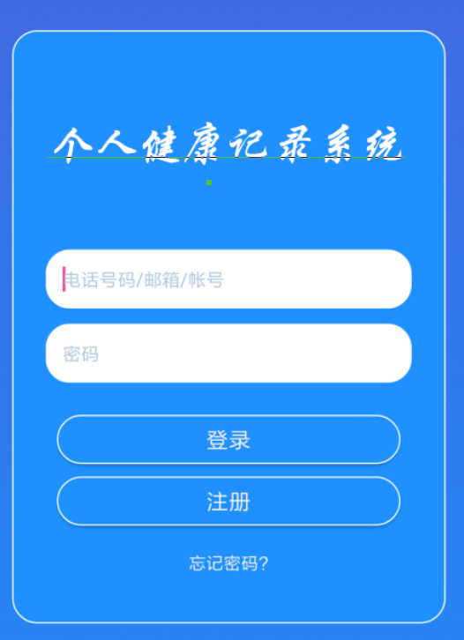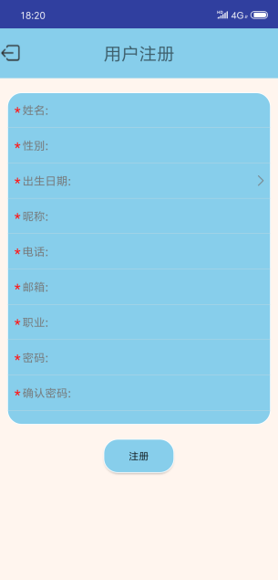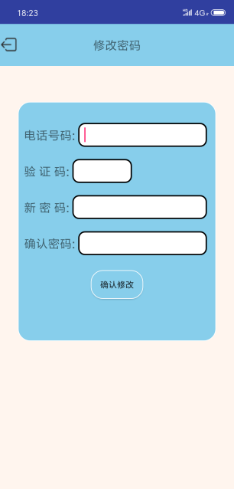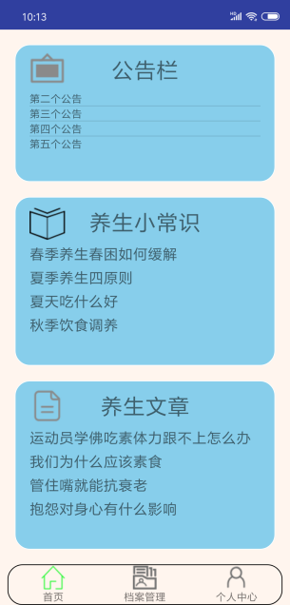

图5.1 登录 图5.2 注册 图5.3 修改密码 图5.4 首页

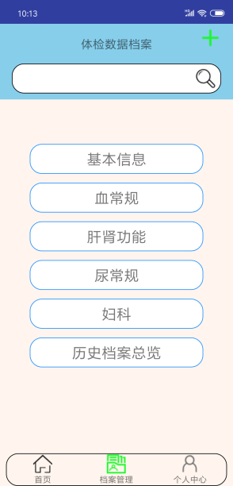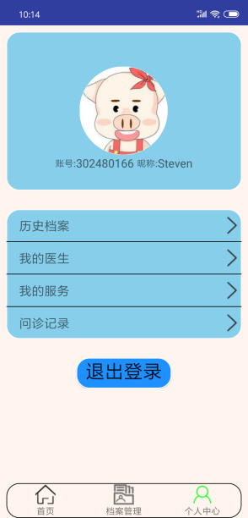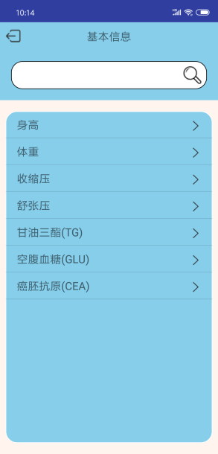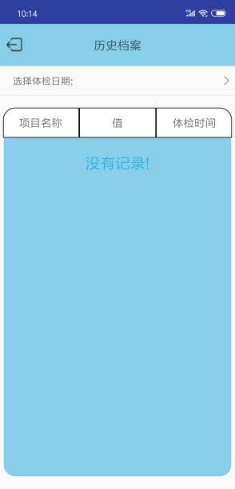

图5.5档案管理 图5.6个人中心 图5.7 单项详情 图5.8历史档案

# 6.致谢

感谢小组的所有成员。我们从组建团队开始，慢慢地增进了解，在实践中相互帮助、互相学习。我们一起经历了项目的选题、开题、设计、开发等阶段。每位成员都恪尽职守，对于自己的任务准时且高质量的完成，最终实现了项目功能。